
ESTADO DO RIO GRANDE DO SUL

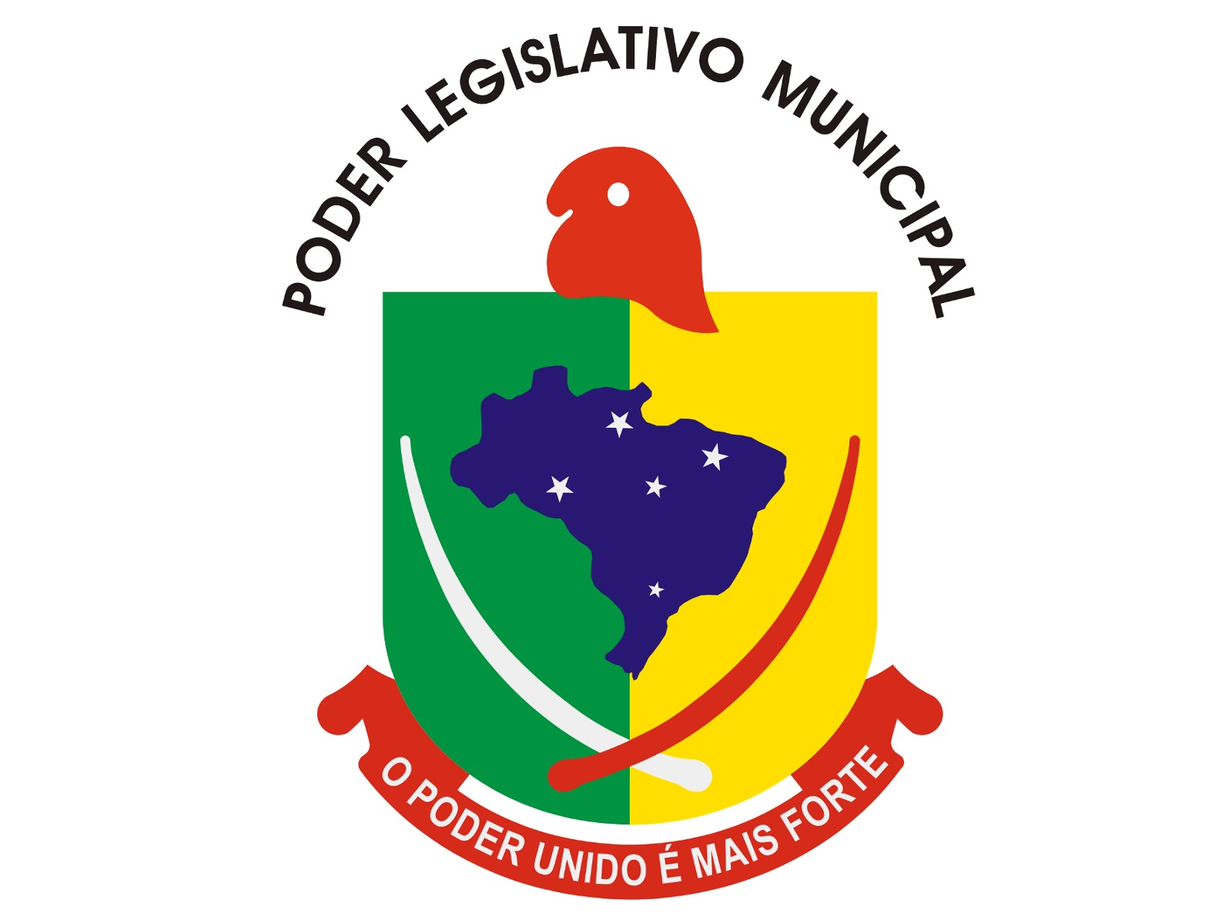
CÂMARA MUNICIPAL DE CHUVISCA
PODER LEGISLATIVO MUNICÍPIO DE CHUVISCA

Razão social:______________________________________________________
CNPJ:____________________________________________________________
Endereço:_________________________________________________________
Telefone:__________________________________________________________

Pedido de Compra Nº: 000941/2026 Data Emissão: 13/04/2026
Órgão Emissor: CÂMARA MUNICIPAL DE VEREADORES

Objeto: Aquisição de materiais de higiene e higienização para atender às necessidades da Câmara Municipal de Vereadores de Chuvisca.

Item | Quant. | Produto/Especificações | Marca | Valor Un | Total
01 | 30 unidades | Água sanitária 5 litros |  | R$ | R$
02 | 10 unidades | Desengordurante 500ml |  | R$ | R$
03 | 20unidades | Desinfetante 5 litros |  | R$ | R$
04 | 10 unidades | Detergente lava-louças líquido, 500 ml |  | R$ | R$
05 | 02 unidades | Esponja dupla face lava-louças pct/04 unidades |  | R$ | R$
06 | 05 unidades | Lixeira basculante 10 litros |  | R$ | R$
07 | 50 pacotes | Papel higiênico folha dupla, pacote com 4 rolos |  | R$ | R$
08 | 50 pacotes | Paper interfolhado, de 2 ou 3 dobras, embalagem com 1.000 folhas |  | R$ | R$
09 | 01 unidade | Pá plástica p/lixo c/cabo
10 | 50 unidades | Saco de lixo 30 litros, pct com 10 unidades |  | R$ | R$
11 | 20 unidades | Saco de lixo 50 litros, pct com 10 unidades |  | R$ | R$
12 | 02 unidades | Vassoura de palha |  | R$ | R$
13 | 05 unidades | Vassoura nylon cerdas duplas c/cabo |  | R$ | R$

Total: R$ Data:

Carimbo e assinatura

